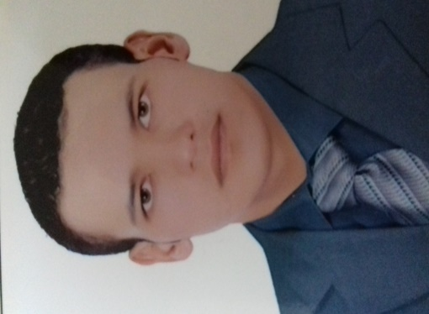
البيانات الشخصية
- الاسم: طاهر عيد شعبان موسى
تاريخ الميلاد: 6/2/1991 م
- الجنسية: مصرى
- الوظيفة : مدرس مساعد بكلية التربية الرياضية جامعة بنها
العنوان: الجزيرة الشرقية – الباجور - المنوفية
- الرقم القومى: 29102061700931
- رقم جواز السفر: A15183484
- رقم الهاتف :منزل(0483821644)محمول(01015454643) أو(01111445254)
- الحالة الاجتماعية : أعزب
- البريد الالكتروني : taher_0_00@yahoo.com
أو tahermusa@fped.bu.edu.eg
الشهادات العلمية الحاصل عليها :
- - حاصل على بكالوريوس تربية رياضية ( الشعبة العامة) بتقدير جيد جدا مع مرتبة الشرف عام 2011م (من كلية التربية رياضية - جامعة بنها)
- - حاصل على درجة الماجستير فى التربية الرياضية جامعة طنطا 2015
- - حاصل على شهادة الدبلوم المهنى شعبة الاعاقة السمعية بكلية التربية جامعة بنها عام 2014 م .
- - حاصل على شهادة الدبلوم الخاص فى التربية الخاصة بكلية التربية جامعة بنها عام 2015 م .
- - مقيد بمرحلة الدكتوراة بكلية التربية الرياضية جامعة بنها عام دراسى 2015 / 2016 .

الخبرات العملية
- - معيد بكلية التربية الرياضية جامعة بنها (من 2012إلى 2015) .
- - مدرس مساعد بكلية التربية الرياضية جامعة بنها عام دراسى 2015 / 2016 .
الأبحاث العلمية
- عنوان رسالة الماجستير( تأثير برمجية تعليمية على مستوى اداء مهارة دفع الجلة للمعاقين سمعيا )
الحاسب الآلى
حاصل على الرخصة الدولية لقيادة الحاسب الآلى (ICDL) بعد حضور البرنامج التدريبى على الحاسب لمدة 66 ساعة فى كل من
- (Windows- It- Word- Access- Excel- power point- Internet)
الدورات
تم الحصول على الدورات الآتية بمركز تنمية قدرات أعضاء هيئة التدريس
- حلقات البحث العلمى
- الامان المعملى
- برنامج spssللمعاملات الاحصائية العلمية
- المواقع الالكترونية
- مهارات الاتصال الفعال
- تم الحصول على شهادة بحضور دورة TOIFL

الانشطة العلمية والمهنية
- الاشتراك بمشروع ضمان الجودة والاعتمادQAAp))
- الاشتراك بمشروع الجودة والاعتماد لتوصيف المقرر وتقرير المقرر بكلية التربية الرياضية – جامعه بنها.
- الاشتراك بمشروع HEEPFلتطوير المناهج بالكلية
- المشاركة في خدمة المجتمع من خلال الندوات والمؤتمرات التوعية

